CURRICULUM VITAE
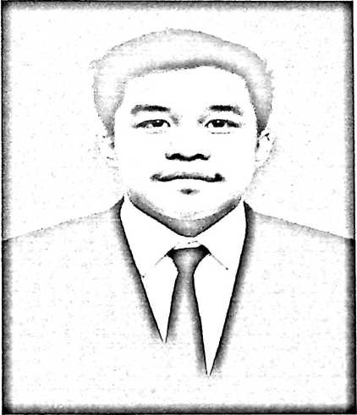
Melki Tiranda, anak yang dilahirkan di
Kabupaten Tana Toraja, Kecamatan
Simbuang tepatnya di Katimbangan
tanggal 28 Maret 1999 sebagai anak
pertama dari enam (6) bersaudara yang
dilahirkan dari pasangan suami istri
bapak Ma’dika dan Ibu Mery Bungin.
Adapun pendidikan formal yang sudah
ditempuh, yakni pada tahun 2006 mulai
mengenyam pendidikan tingkat Sekolah
Dasar di SDN 344 Puagbembe dan tamat
pada tahun 2011, pada tahun itu juga
penulis melanjutkan pendidikan ke tingkat Sekolah Menengah Pertama (SMP) di
SMPN SATAP 3 Simbuang dan tamat pada tahun 2014, kemudian- melanjutkan
pendidikan ke tingkat Sekolah Menengah Atas (SMA) di SMAN 13 Tana Toraja,
dan tamat pada tahun 2017 dan pada tahun itu juga penulis melanjutkan
pendidikan di perguruan tinggi negeri, tepatnya di Institut Agama Kristen Negeri
(IAKN) Toraja, Fakultas Keguruan dan Ilmu Pendidikan Kristen pada bidang
prodi jurusan Pendidikan Agama Kristen (PAK).

